A Vasutas Önkéntes Kölcsönös Kiegészítő Egészség- és Önsegélyező Pénztár Igazgatótanácsa 2021. május 31-i ülésének a határozatai

A veszélyhelyzet során a személy- és vagyonegyesítő szervezetek működésére vonatkozó eltérő rendelkezésekről szóló 502/2020. (XI. 16.) Korm. rendelet 5. §-ában foglalt felhatalmazással élve a Vasutas Egészség- és Önsegélyező Pénztár Igazgatótanácsa az alábbi határozatokat hozza:

1/2021. (V.31.) határozat
Az Igazgatótanács 2020. évi beszámolóját elfogadta.
2/2021. (V.31.) határozat
Az Ellenőrző Bizottság 2020. évi jelentését és a könyvvizsgálói jelentést elfogadta.
3/2021. (V.31.) határozat
A Vasutas Egészség- és Önsegélyező Pénztár 2020. évi éves pénztári beszámolóját 4.392.737 e Ft mérlegfőösszeggel és 89.089 e Ft összesített alapok szerinti eredménnyel elfogadta.

Budapest, 2021. május 31.

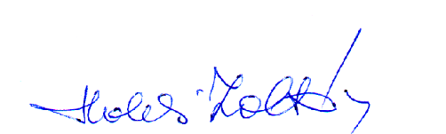
Halasi Zoltán
az Igazgatótanács elnöke

